Version 1.0
février 2026
ET-TAHERY ZINEB
Simplon maghreb
Cahier de charge
Analyse de l’impact de l’AI sur l’emploi et les salaires (2015 - 2015)

1. CONTEXTE
Le marché du travail connaît aujourd'hui une transformation historique avec l'arrivée de l'Intelligence Artificielle.
D'un côté, l'IA inquiète car elle peut automatiser certaines tâches et supprimer des emplois. De l'autre, elle crée de nouvelles opportunités et peut augmenter les salaires des travailleurs les plus qualifiés.
Pour comprendre la réalité de ce phénomène, ce projet s'appuie sur les données réelles du gouvernement américain (BLS) sur les 10 dernières années (2015-2025). Comme ces données sont très volumineuses et réparties dans des centaines de fichiers Excel, nous utilisons la puissance du Big Data avec Databricks pour :
- Regrouper tout l'historique en un seul endroit.
- Comparer l'évolution des métiers "Tech" (très exposés à l'IA) par rapport aux métiers manuels.
- Vérifier si l'année 2023 (explosion de l'IA générative) a marqué une rupture nette dans les courbes de salaires et d'embauches.

2. PROBLÉMATIQUE
Comment l’essor de l’IA (notamment depuis 2022) a-t-il modifié les dynamiques d’emploi et de rémunération dans les secteurs à haute intensité technologique par rapport aux secteurs traditionnels ?

3. OBJECTIFS
- Consolidation de données massives : Créer une base de données historique unifiée (2015-2025).
- Analyse de tendance : Comparer les indicateurs avant et après l'introduction de l'IA générative.
- Modélisation prédictive : Utiliser le Machine Learning pour prédire l'évolution des salaires et détecter les anomalies de recrutement liées à l'automatisation.
- Validation d'hypothèse : Vérifier si l'IA crée un écart de richesse (salaire) entre les secteurs tech et non-tech.

4. PÉRIMÈTRE
- Temps : Janvier 2015 à Décembre 2025.
- Secteurs : Industries informatiques (NAICS 5415) vs Industries manuelles/services.
- Données : Emploi mensuel, salaires hebdomadaires et nombre d'établissements.

5. DONNÉES
- Source : BLS Quarterly Census of Employment and Wages (QCEW).
- Variables clés :
  - Emploi : Niveaux mensuels (Janvier à Décembre).
  - Salaire : Average Weekly Wage (Salaire hebdomadaire moyen).
  - Structure : Industry Code (NAICS), Area Code, Establishment Count.
- Volume : Format Excel multi-fichiers, nécessitant un traitement distribué.

Dictionnaire des données clés
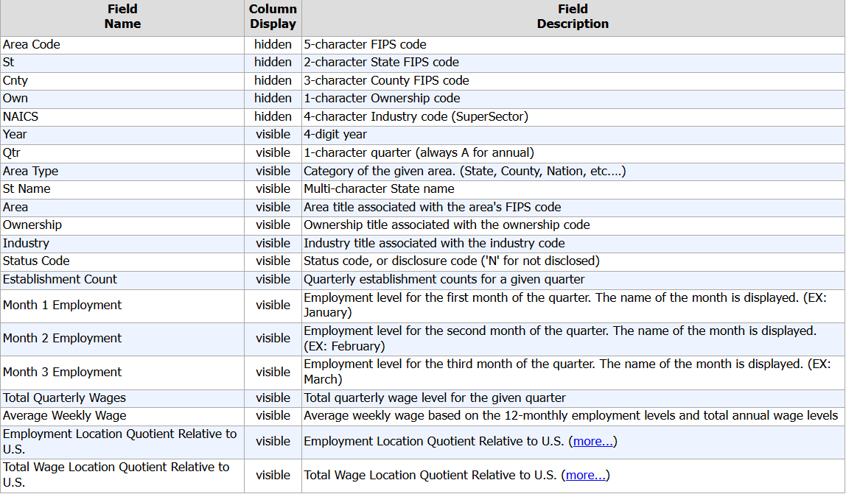

6. OUTILS
- Développement : Databricks (Spark, Python, Delta Lake).
- Gestion de projet : Jira (Méthode Agile/Kanban pour le suivi des tickets).
- Documentation : Confluence (Centralisation du dictionnaire de données et des guides techniques).
- Machine Learning : MLflow pour la gestion des modèles.
- Visualisation : Dashboards intégrés Databricks SQL

7. CONTRAINTES
- Nettoyage : Gestion des fichiers Excel vides ou mal formatés.
- Stabilité : Dépendance à la puissance de calcul du cluster Databricks.
- Collaboration : Nécessité de mettre à jour régulièrement Jira pour respecter le planning.
- Complexité : Isoler l'effet de l'IA des autres crises (ex: COVID-19).

8. LIVRABLES
- Notebooks Databricks : Code source de l'ingestion, du nettoyage et du Machine Learning.
- Dashboard Visualisations interactives montrant l'impact IA par secteur.
- Tableau Jira : Historique des tâches effectuées et temps passé.
- Espace Confluence : Documentation complète du projet (ETL, Schémas, Résultats).
- Rapport Final : Conclusions sur l'impact réel de l'IA entre 2015 et 2025.

